科學家發現當物體的尺寸縮小後，其性質往往變化很大，甚至產生新現象。原因之一是物體的體積變小時，其表面積A與體積V的比值（A/V）會增大，且其表面原子數n與內部原子數N的比值（n/N）也隨之增大，此為奈米科技的表面效應。
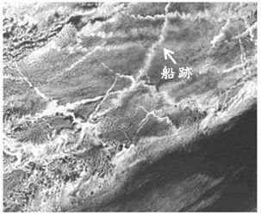
圖為某大洋的可見光衛星影像，影像中的雲是在大氣底部接近海洋表面的低雲，其雲內液態水含量在空間上相當均勻沒變化。影像中線狀較亮的雲是因船舶航運所產生的船跡，較亮表示船跡的雲比較會反射陽光。一般而言，雲內雲滴顆粒的總表面積愈大的雲反射陽光能力愈強。船跡產生的原因是船舶煙囪排放出許多小顆粒汙染物，會使船經過的雲內產生更多小雲滴顆粒，因此A/V比值隨雲滴體積變小而增大。下列敘述哪些正確？（應選2項）
(A)船跡雲較亮是因船煙囪排放許多水氣，使其雲內的液態水含量較周圍的雲多 (B)船跡雲較亮是因雲含有更多的大的雲滴顆粒 (C)船跡雲較亮是因雲含有更多的小的雲滴顆粒 (D)單一小顆粒雲滴比單一大顆粒雲滴更會反射太陽光 (E)人類活動排放小顆粒汙染物可以增加雲的陽光反射。
【解答】(C)(E)
【出處】下冊，第六章，觀風雲
【解析】(A)(B)依題幹敘述，船跡附近產生的雲並非船跡本身排放的水氣，而是小顆粒污染物產生的小雲滴聚集使得影像鮮明，故選(C)；選項(D)若只看單一顆粒，越大顆造成的反射應更強；(E)若根據題幹提供的資料──即小顆粒汙染物容易產生小雲滴，可推論人類活動產生懸浮微粒等小顆粒汙染物的地區亦如是。

